机械工程基础实验实 验 报 告



姓 名：
吴娉娉
机械工程学院
学 院：

专 业： 机械工程

学 号：
3220103538
组 04-12
分 组：

浙江大学机械工程实验教学中心
2024 年 9 月

实验一 封闭功率流式齿轮传动效率实验

一、实验目的
1 、 了解封闭功率流式齿轮试验台的基本结构原理、特点及测定齿轮传动效率的方法。
2 、 测定齿轮传动效率和功率的方法。

二、实验原理
两对齿轮副za，za,和zb，zb, ，za = za,，zb = zb, ，两对齿轮副的中心距相等，假设传递的扭矩为 T，则系统的功率N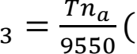KW)，电机功率NM 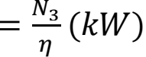。利用半联轴器和中间轴把齿轮 a 和a’联接起来，组成封闭系统，并在这个联轴器上加载扭矩 T，此时齿轮的工作功率仍是Tna，但是这个功率并不由电动机提供，电动机只提供摩擦阻力所消耗的功率，即只提供功率(1 - η)Tna，其中力矩 T 当齿轮不转动时也存在，是由封闭系统中的平衡内力产生的，称为封闭力矩。这时电动机提供的克服摩擦的功率为：
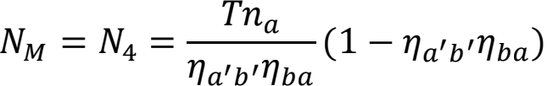
若ηaI bI ≈ ηba = η ,则：
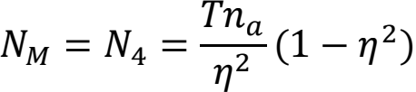
要获得封闭力矩就必须有特殊加载装置，系统设计中一般的加载装置有直接扭转加载装置、螺旋运动加载装置、摇摆齿轮箱加载装置、行星差动齿轮机构加载装置和惯性加载装置。本实验中的试验台采用的是摇摆齿轮箱加载装置.

三、实验内容（含设备、步骤）
实验设备：CLS-Ⅱ型台式封闭功率流式齿轮试验台
实验步骤：
与计算机接口实验方法
（1） 系统联接及接通电源
（2） 转矩零点及放大倍数调整
（3） 打开计算机
（4） 加载
a) 先将电机转速调调到 500～800 转/分，待实验台处于稳定空载运转后，在法码吊篮上加上第一个法码。观察输出转速及转矩值，待显示稳定后按一下“保持键”记录下该组数值。然后按一下“加载键”，第一个加载指示灯亮，并脱离“保持”状态。在吊篮上加上第二个法码，重复上述操作，直至加上八个法

码，八个加载指示灯亮，转速及转矩显示器分别显示“8888”表示实验结束。
b) 当确认传送数据无误（否则再按一下“送数键”）后，用鼠标选择“数据分析”功能，屏幕所显示本次实验的曲线和数据。接下来就可以进行数据拟合等一系列的工作了。
c) 移动功能菜单的光标至“打印”功能，打印机将打印实验曲线和数据。
d) 实验结束后，用鼠标点击“退出”菜单，即可退出齿轮实验系统。退出后应及时关闭计算。

四、实验结果
1、写出实验条件
传动比，i = 1
中心距，a=76mm
齿轮模数，m=2
最大加载力矩，Tmax = 15NM
电动机功率，P0 = 300W
2、实验数据及计算结果记录在下表。
表 1-1 实验结果

序号 | 加载 |  | 功耗 |  | 效率
序号 | G (N) | T4 (T9 ) (N m) | Δ | T1 (N m) | η (%)
1 | 5 | 1.500 | / | 0.191 | 93.402
2 | 10 | 3.000 | / | 0.191 | 96.757
3 | 15 | 4.500 | / | 0.211 | 97.628
4 | 20 | 6.000 | / | 0.234 | 98.027
5 | 25 | 7.500 | / | 0.254 | 98.293
6 | 30 | 9.000 | / | 0.277 | 98.447
7 | 35 | 10.500 | / | 0.297 | 98.576
8 | 40 | 12.000 | / | 0.328 | 98.623
注：（1）加载杠杆臂长 0.3m
(2) 杠杆臂加砝码盘挂钩自重 1000 克，即 9.8N
(3) 与电机固连的臂长L1 ＝0.1m
(4) 刚度系数 K 对 A 机，KA = 14, KB = 11

3、实测曲线
（1）T9 − T1 曲线

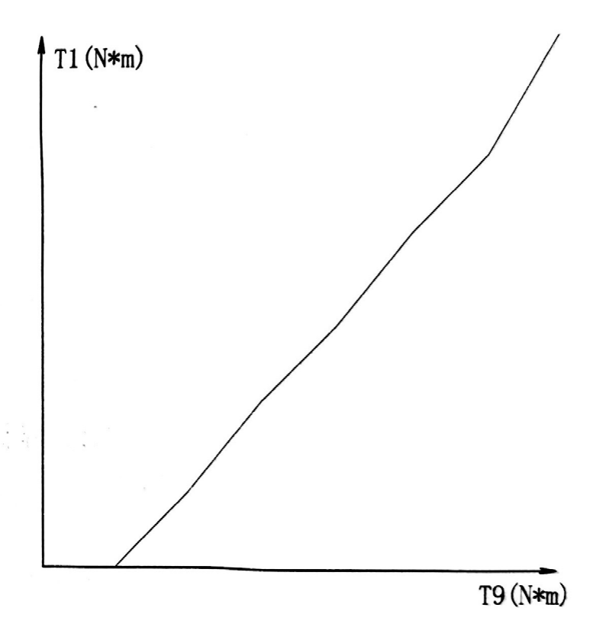

（2）T9 - η 曲线
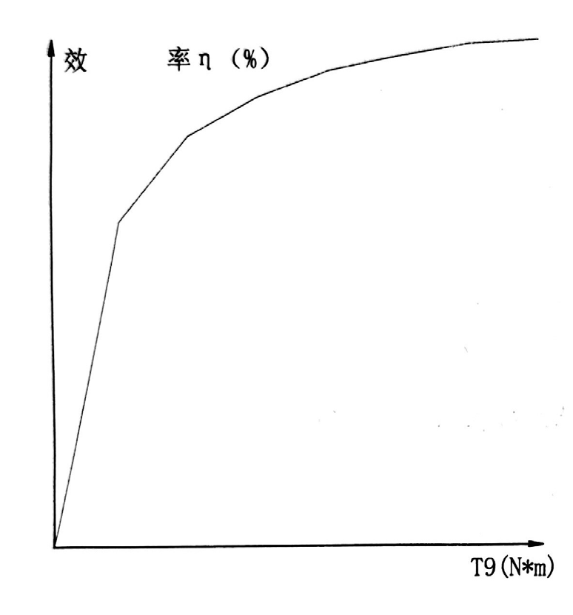

五、思考题
1 、T9 -T1 基本上为直线关系，为什么T9 - η 为曲线关系？
功率流的大小决定于加载力矩和扭力轴的转速，而不是决定于电动机。电机提供的功率为封闭传动中的损耗功率，即：P1 = P9 — P9η总。则 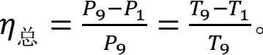
单对齿轮：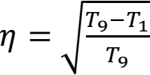。当T9 — T1 基本上为直线关系时，T9 — η为曲线关系。

2、哪些因数影响齿轮传动的效率? 加载力矩的测量中存在哪些误差？
影响齿轮传动的效率因素：
① 齿轮的设计参数，包括模数、压力角、齿形等
② 啮合中的摩擦损耗

③ 材料属性
④ 装配质量

加载力矩测量误差：
① 传感器误差
② 安装误差
③ 加载的砝码质量误差

3、本实验测定了齿轮传动的效率，如何测定齿轮传动的接触强度、弯曲强度呢？
接触强度测定:
接触强度主要衡量齿轮表面抵抗接触疲劳的能力，即在接触应力的作用下，齿轮表面不发生点蚀、剥落等损伤的能力。在实验室条件下模拟实际工况，对齿轮进行长时间的接触疲劳试验，记录表面损伤的发展情况。
弯曲强度测定:
弯曲强度主要衡量齿轮齿根部抵抗弯曲疲劳的能力，即在弯矩的作用下，齿轮齿根部不发生断裂的能力。在实验室条件下，对单个齿轮施加静态弯矩，测量齿轮齿根部的变形和应力分布。在实验室条件下模拟实际工况，对齿轮进行长时间的动态弯曲疲劳试验，记录齿根部的损伤和发展情况。

实验二 液体动压径向轴承实验

一、实验目的
1 、 观察分析滑动轴承在起动过程中的摩擦现象及润滑状态，加深对形成流体动压润滑油膜条件的理解。
2 、 可以测试流体动压力 p、滑动速度 V 与摩擦系数 f 之间的关系，并绘出滑动轴承的特性曲线。
3 、 通过实验数据处理，绘制出滑动轴承油膜中的压力分布曲线。
4 、 了解滑动轴承的试验及其性能的测试方法。

二、实验原理
当轴静止时，轴承孔与轴颈直接接触。径向间隙 Δ 使轴颈与轴承的配合面之间形成楔形间隙，其间充满润滑油。由于润滑油 具有粘性而附着于零件表面的特性，因而当轴颈回转时，依靠附着在轴颈上的油层带动润滑油挤入楔形间隙。因为通过楔形间隙的润滑油质量不变（流体连续运动条件），而楔形中的间隙截面逐渐变小，润滑油分子间相互挤压，从而油层中必然产生流体动压力，它力图挤开配合面，达到支承外 载荷的目的。当各种参数协调时，液体动压力能保证轴的中心与轴瓦中心有一偏心距 e。最小油膜厚度 hmin存在于轴颈与轴承孔的中心连线上。
液体动压润滑能否建立，通常用 f - λ曲线来判别。f 为轴颈与轴承之间的摩擦系数， λ为轴承特性系数，它与轴的转速 n，润滑油动力粘度η、润滑油压强 p 之间的关系为
λ =ηn / p 。式中，p 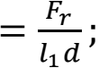N/mm2 。Fr 是轴承承受的径向载荷；d 是轴承的孔径，本实验中，d=60mm；l1 是轴承有效工作长度，对本实验轴承，取l1=110mm。特性曲线上的 A 点是轴承由混合润滑向流体润滑转变的临界点。此点的摩擦系数为最小，此点相对应的轴承特性系数称为临界特性系数，以λ0 表示。A 点之右，即λ > λ0 区域为流体润滑状态；A 点之左，即λ < λ0 区域称为边界润滑状态。 根据不同条件所测得的 f 和λ之值，我们就可以作出 f - λ 曲线，用以判别轴承的润滑状态，能否实现在流体润滑状态下工作。

三、实验内容（含设备、步骤）
实验设备：滑动轴承实验台（主要由滑动轴承、机械传动、测试装置三部分组成）
实验步骤：
1 、 启动电机，开机前应使调速电位器置在最低极限位置并空载起动；
2 、 调节电机速度，逐渐加速至适当值；
3 、 加载，观察记录各压力表的读数值；
4 、 改变载荷，重复上一项步骤；

5 、 改变转速，重复上一项步骤，并观察各压力表的读数值；
6 、 摩擦特性曲线的测定：在载荷一定的情况下，调节轴的转速，依次从高到低调节转速；对应每一转速，在测力计或磅秤上读出相应的读数值，并记录；
7 、 改变载荷，重复上一项步骤，比较f - λ 曲线的重合情况；
8 、 卸去载荷，然后停车；并注意把调节电机转速的按钮由最大回转到“零”位。

四、实验结果
1 、 写出实验条件，实验台型号与规格。
ZCS-I 液体动压轴承实验仪。
实验台转速 3~500r/min，轴材料为 45 钢，轴的有效工作长度 125mm，轴的直径 70mm ，润滑油牌号为 N68 ，液压油动力粘度 0.32Pa ·s ，轴瓦材料为 ZCuSnPb5Zn5 ，轴实验台采用螺旋加载，固定载荷 400N。

2 、 记录滑动轴承中油膜压力的分布
表 2—1 压力分布

载荷  N | 转速  r/min | 压力表号
载荷  N | 转速  r/min | 1 | 2 | 3 | 4 | 5 | 6 | 7 | 8 | 9
700 | 200 | 0.05 | 0.09 | 0.13 | 0.15 | 0.18 | 0.11 | 0.06
700 | 300 | 0.06 | 0.10 | 0.14 | 0.15 | 0.19 | 0.12 | 0.07
1200 | 200 | 0.08 | 0.15 | 0.21 | 0.26 | 0.30 | 0.20 | 0.09
1200 | 300 | 0.09 | 0.16 | 0.23 | 0.27 | 0.31 | 0.20 | 0.10

3 、 绘制油膜压力分布曲线与承载量曲线。
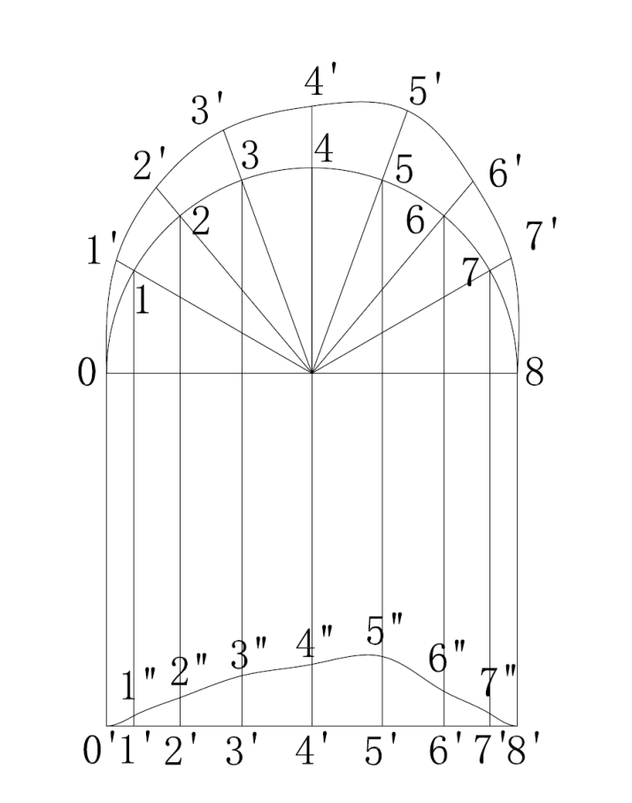
载荷 700N，转速 200r/min

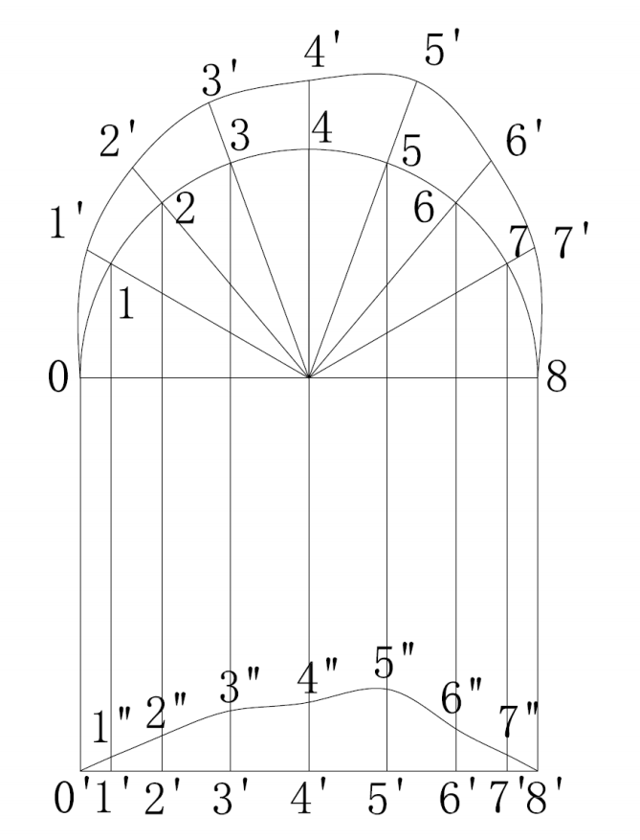
载荷 700N，转速 300r/min

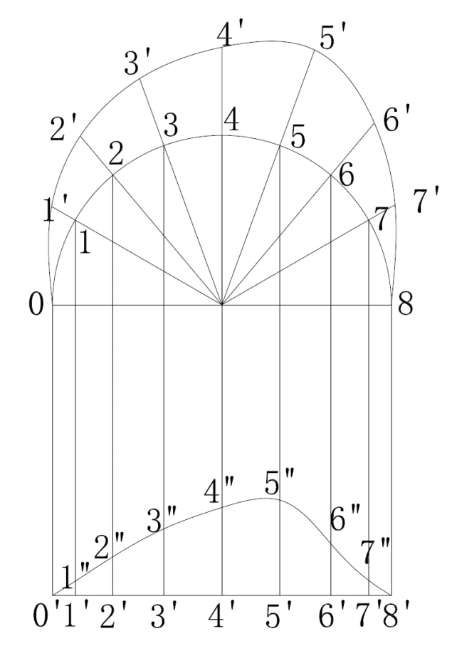
载荷 1200N，转速 200r/min

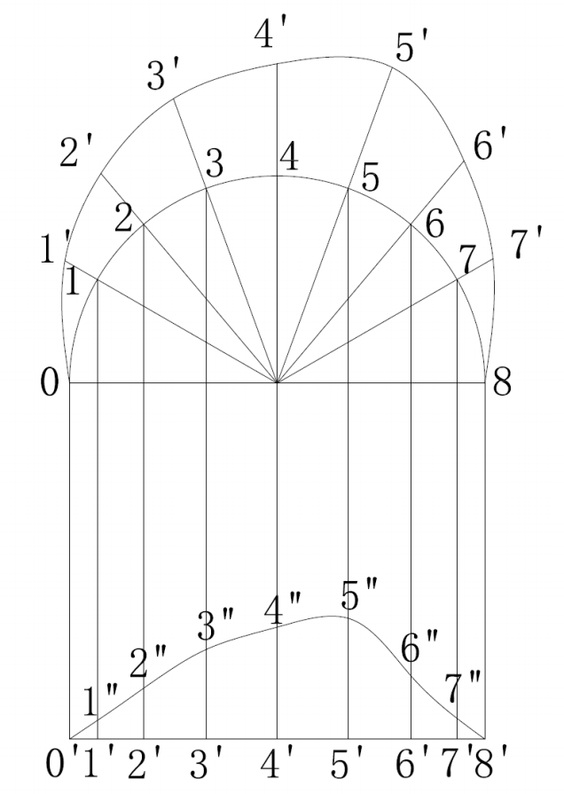
载荷 1200N，转速 300r/min

4 、 滑动轴承的摩擦特性曲线的实测数据与计算结果。
表 2—2 滑动轴承摩擦系数

 | 转速 n (r/min) | Δ | 摩擦力矩Nm | 摩擦系数f | ηn / p ( × 10-5）
1 | 300 | / | 2.7 | 0.148 | 2.682
2 | 251 | / | 2.6 | 0.143 | 2.248
3 | 200 | / | 2.5 | 0.138 | 1.798
4 | 151 | / | 2.4 | 0.133 | 1.363
5 | 101 | / | 2.2 | 0.123 | 0.919
6 | 50 | / | 2.1 | 0.121 | 0.469
7 | 15 | / | 2.2 | 0.140 | 0.156
8 | 3 | / | 4.3 | 0.293 | 0.033

5 、 绘制滑动轴承的摩擦特性曲线。


滑动轴承的摩擦特性曲线
摩擦系数 f

0.35 0.3 0.25 0.2 0.15 0.1
0.05 0
0 0.5 1 1.5 2 2.5 3
λ=ηn/p (x10-5)

五、思考题
1、为什么油膜压力曲线会随转速的改变而改变？
p 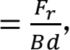 Fr 为径向载荷；B为轴承有效工作长度；d为轴的直径 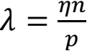 , η为润滑油动力粘度；n为转速；p为轴承中的平均比压
转速改变，轴承的径向载荷Fr 也会随之改变，p和λ会随之改变，所以油膜压力曲线会随转速改变而改变。

2、为什么摩擦系数会随转速的改变而改变？
f 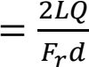 ，L为测力杆长度；Q 为 A 处反力；Fr 为径向载荷；d 为轴的直径 转速的改变，轴承的径向载荷Fr 会随之改变，所以摩擦系数也会随之改变。

3 、 哪些因素会引起滑动轴承摩擦系数测定的误差？
转速改变，轴承的径向载荷Fr 也会随之改变，调整过程中难以将转速和径向载荷精确调整到初始值，因此存在误差；转速变化引起润滑油温度压强变化，导致润滑油动力粘度变化。

4 、 参见图 2－3 所示的滑动轴承的压力分布，讨论轴承端泄对滑动轴承承载能力的影响。有轴承端泄时，滑动轴承内部润滑油的压力减小，两端以及进出油边压力减小较为显著，最侧边压力接近于 0，中间压力最高，但仍有减小，最终造成轴承承载能力下降。
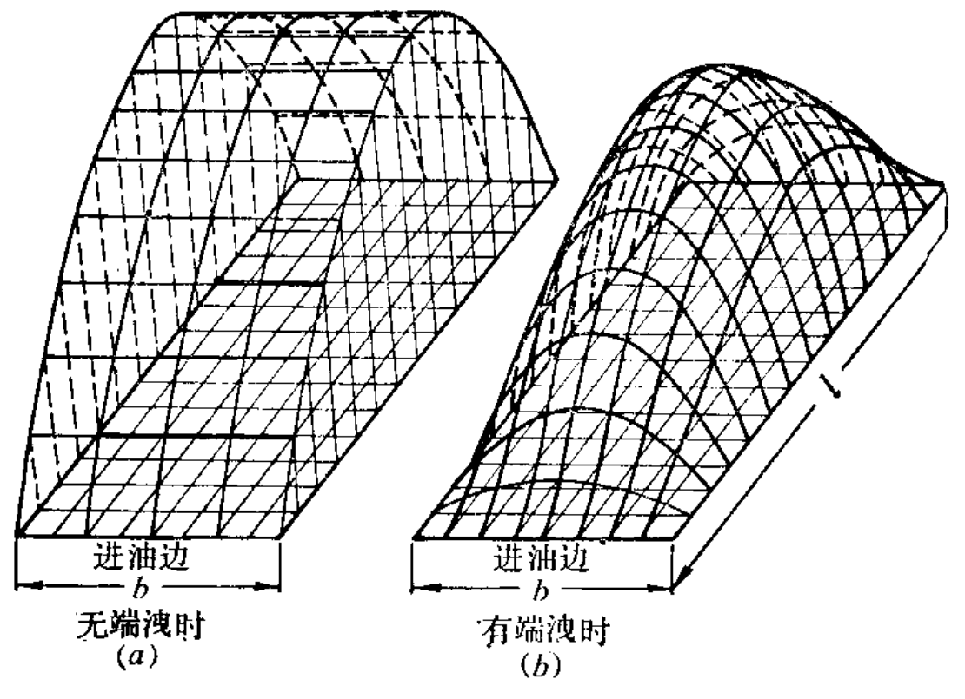
图 2－3 滑动轴承的压力分布

